PERILAKU HIDUP BERSIH DAN SEHAT (PHBS) PADA KELUARGA SEBELUM DAN SESUDAH DIBERIKAN PENDIDIKAN KESEHATAN MELALUI MEDIA LEAFLET

KARYA TULIS ILMIAH (STUDI KASUS)

Duwi Febrianto P17210182040

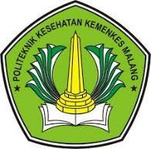

KEMENTERIAN KESEHATAN REPUBLIK INDONESIA POLITEKNIK KESEHATAN MALANG

JURUSAN KEPERAWATAN PROGRAM STUDI DIII KEPERAWATAN MALANG

2021